៣. ពុទ្ទទស្សនគតិក្នុងការកសាងសង្គម
១. ការបង្កើត និងការវិវត្តន៍សង្គមមនុស្ស ដោយផ្អែកលើព្រះអគញ្ញសូត្រ ក្នុងគម្ពីរទីឃនិកាយ។ វាបង្ហាញថា សង្គមមនុស្សបានបង្កើតឡើងដោយមាន (១) ក្រុមគ្រួសារ, (២) សេដ្ឋកិច្ច, (៣) ការគ្រប់គ្រងសង្គម, (៤) សាសនា, និង (៥) ការសិក្សា។ អង្គប្រកបទាំងនេះជាស្ថាប័នសំខាន់ដែលជួយអោយសង្គមមានស្ថិរភាព និងបន្តការរីកចម្រើន។ ក្នុងសង្គមវិទ្យាបច្ចុប្បន្ន, អង្គប្រកបទាំងនេះត្រូវបានហៅថា ស្ថាប័នសង្គម (Institution) ដែលជាធាតុចម្បងក្នុងការរក្សាសណ្តាប់ធ្នាប់ និងការរីកចម្រើនសង្គម។
២. ក្នុងករណីប្រទេសកម្ពុជា ដែលបានផុតពីសង្គ្រាមជាង ២០ ឆ្នាំ។ ព្រះសូត្រនេះពិពណ៌នាពី បិគសញី ជាយុគដែលមនុស្សបាត់បង់គ្រប់សមាជិកភាពសង្គម ហើយចងក្រងជាសត្វបេះបិទ ដែលឃ្លានអាហារនិងសម្លាប់គ្នាដើម្បីរស់រានមានជីវិត។ ប៉ុន្តែបន្ទាប់មក ពួកគេបានស្វែងរកសន្តិភាព ដោយការសន្យាទុកចិត្ត និងការរក្សាសីល៥។
ការ​អនុវត្ត​សីល៥​នេះ​បាននាំឲ្យសង្គមឈានទៅរក យុគព្រះសិអារ្យមេត្រី ដែលពោរពេញទៅដោយសន្តិភាព មេត្តាករុណា និងសេចក្តីសុខ។ ជាចុងក្រោយអំពាវនាវឲ្យប្រជាជនខ្មែរ​យល់ដឹងពីតម្លៃនៃសន្តិភាព និងសីល៥ ពីព្រោះការសម្រេចអនាគតសង្គម នៅលើដៃការអនុវត្ត ឬមិនអនុវត្តនៃសីលទាំងនេះ។ ប្រសិនបើខ្មែររៀនអនុវត្ត សន្តិភាពនឹងស្ថិតនៅ។ បើមិនដូច្នោះទេ នោះពួកគេនឹងរស់នៅក្នុងទុក្ខ ដូចសត្វដង្កូវដែលចូលចិត្តលាមកក្នុងបង្គន់។
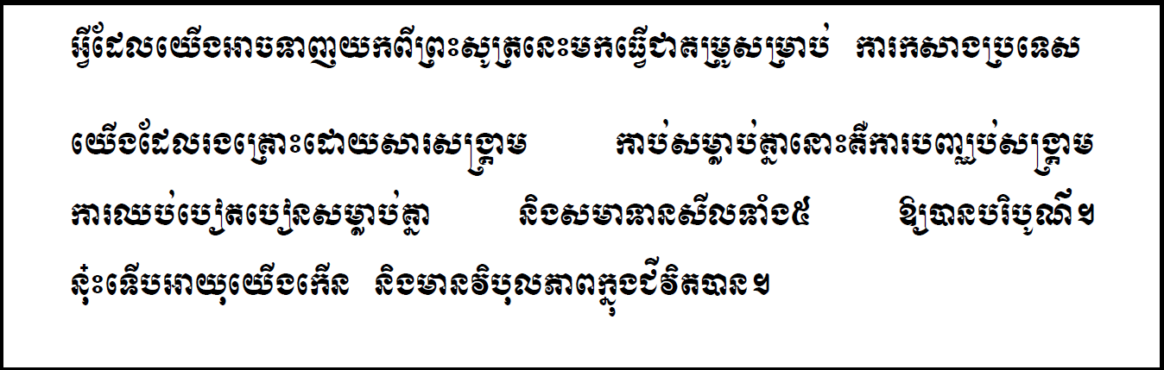
៣. គំនិតបញ្ចក្ខន្ធបង្ហាញពីធាតុ៥ដែលជាធម្មជាតិ ដូចជា រាងកាយ (កាយ), វេទនា (ការទទួលអារម្មណ៍), សញ្ញា (ការចងចាំ), សង្ខារ (ការគិត), និង វិញ្ញាណ (ការដឹងច្បាស់)។ អង្គទាំង ៥ នេះត្រូវបានរៀបចំជាស្របស្ថិតិ សម្រាប់ការរស់នៅដ៏មានសុខភាពល្អ និងសកម្មភាពជាប្រព័ន្ធ។ ការកើតមានជារូបចង្អុលក្នុងការអភិវឌ្ឍន៍សង្គមនៅតាមបែបសង្គមវិទ្យា។

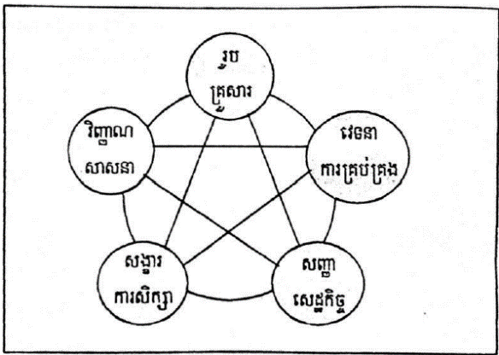
បើអង្គណាមួយមានការពិការពិបាក ឬសុខភាពមិនល្អ វានឹងប៉ះពាល់ដល់ការដំណើរការរបស់សង្គមទាំងមូល។ នេះបញ្ជាក់ថា អង្គទាំង ៥ ត្រូវតែមានសុខភាពល្អ និងបង្ហាញពីភាពរឹងមាំក្នុងការធ្វើការព្រមព្រៀងគ្នា​ ដើម្បីទទួលបានភាពរីកចម្រើននិងកសាងសង្គមឱ្យមានស្ថិរភាព។
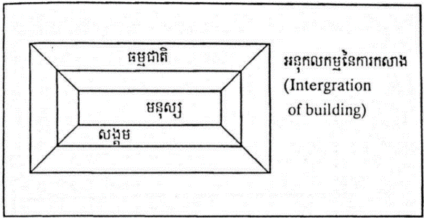
៤.​ ក្នុងគំនិតត្រៃរតនៈ ព្រះពុទ្ធ ព្រះធម៌ និងព្រះសង្ឃ ជាអង្គដែលមិនអាចញែកចេញពីគ្នា។ ព្រះពុទ្ធតំណាងឱ្យមនុស្ស, ព្រះធម៌តំណាងឱ្យធម្មជាតិ និងព្រះសង្ឃតំណាងឱ្យសង្គម។ អង្គទាំង ៣ នេះត្រូវមានការតភ្ជាប់គ្នា ហើយពួកវាត្រូវការការអភិវឌ្ឍន៍ដោយមានគោលបំណងបង្កើនសុខភាព និងសម្ព័ន្ធភាពជាផ្លូវការរវាងមនុស្ស ធម្មជាតិ និងសង្គម។ ប្រសិនបើអង្គណាមួយមិនបានទទួលប្រយោជន៍ ឬបាត់បង់ប្រយោជន៍ វានឹងនាំឲ្យការអភិវឌ្ឍន៍សង្គមឆ្ពោះទៅរកសេចក្តីអន្តរាយក្នុងរយៈពេលវែង។
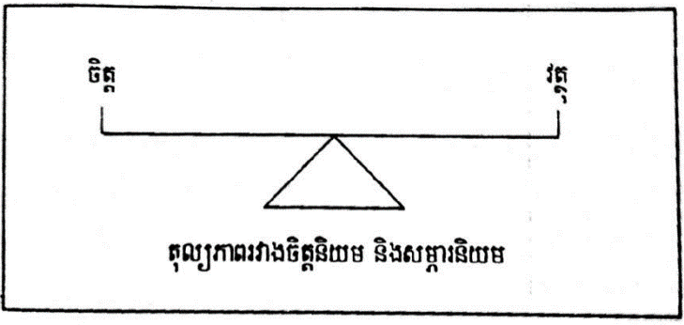
៥. គំនិតនាមរូបពិពណ៌នាពីជីវិតមនុស្សដែលផ្សំឡើងដោយ ចិត្ត (នាម) និង កាយ (រូប) ដែលមានទំនាក់ទំនងគ្នាដោយមិនអាចបំបែកពីគ្នា។ តុល្យភាពរវាងចិត្តនិងកាយគឺសារសំខាន់ក្នុងការរក្សាជីវិតឲ្យមានសុខភាពល្អ។ នៅក្នុងការអភិវឌ្ឍន៍សង្គមតាមគំនិតពុទ្ធសាសនា វាអាចទាញយកការតុល្យភាពរវាង ចិត្តនិយម និង វត្ថុនិយម ហើយមិនអាចធ្ងន់ជាងមួយណាបានទេ ដើម្បីសង្គមមានភាពសុខសប្បាយ និងទំនាក់ទំនងល្អ។
៦. មជ្ឈិមប្បដិបទា ប្រែថា "ផ្លូវកណ្តាល" ដែលព្រះសម្មាសម្ពុទ្ធបានរកឃើញបន្ទាប់ពីការពិសោធន៍ក្នុងរយៈពេល ៦ ឆ្នាំ។ ផ្លូវកណ្តាលគឺជារបៀបដ៏ត្រឹមត្រូវមិនធ្វើបាបខ្លួនឯង និងមិនប៉ះពាល់ដល់សេរីភាពឬសីលធម៌។ វាជាការបញ្ចេញពីការអ៊ូរប្រយុទ្ធជើងត្រង់ទេនិងមិនជ្រុលចុះទៅជាអ្វីទាំងឡាយដែលជាការចុះខ្លួន។ ផ្លូវនេះគាំទ្រការអភិវឌ្ឍន៍សង្គមសម្រាប់ជីវិតមនុស្សដែលមានសុវត្ថិភាព និងមានទំនាក់ទំនងល្អក្នុងសង្គម។

